# 8 MEMBUAT TILE PLATFORM

|  |  |  |
| --- | --- | --- |
| **NIM** | : | 2118112 |
| **Nama** | : | Firman Frezy Pradana |
| **Kelas** | : | C |
| **Asisten Lab** | : | ZAIN ARYANATA (2118051) |
| **Baju Adat** | : | Baju adat Ewer (papuas-Indonesia Timur) |
| **Referensi** | : |  |

## 8.1 Tugas 8 : Membuat tilemap sesuai asset sebelumnya

1. **Membuat Tilemap**
2. Buka Project unity sebelumnya yang telah diimpor dengan asset dari unity asset store bisa dilihat dari gambar dibawah ini.

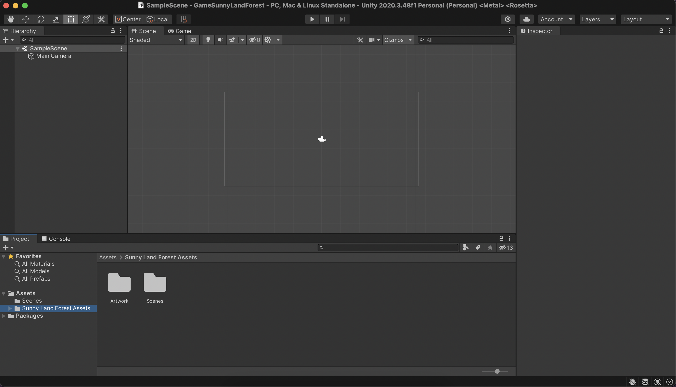

Gambar 8. 1 Project sebelumnya

1. Buat folder asset dengan cara, klik knan pada folder assets, kemudian pilih create > folder, dan beri nama folder tersebut “Bab7”.

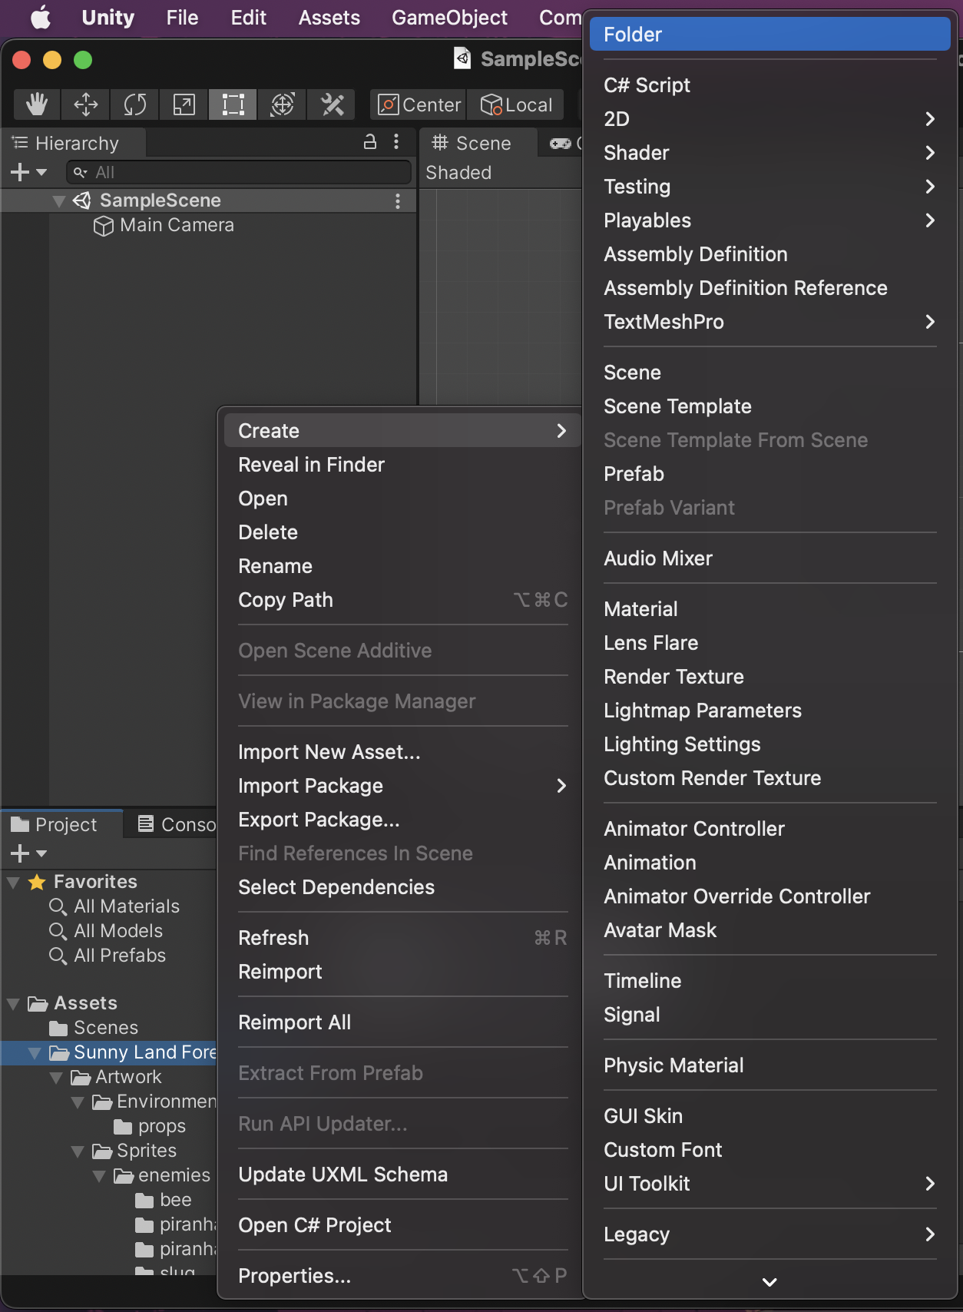

Gambar 8. 2 membuat folder asset

1. Pada folder “bab 7”, pilih create > folder tambahkan folder baru “Tiles”, nantinya folder ini akan digunakan untuk mengimpan tile

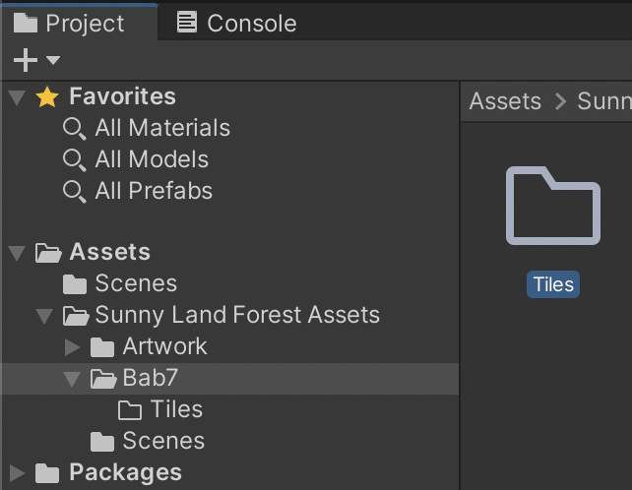

Gambar 8. 3 membuat folder tiles

1. Tambahkan 1 folder baru berinama “Tile palette”, di dalam bab7.

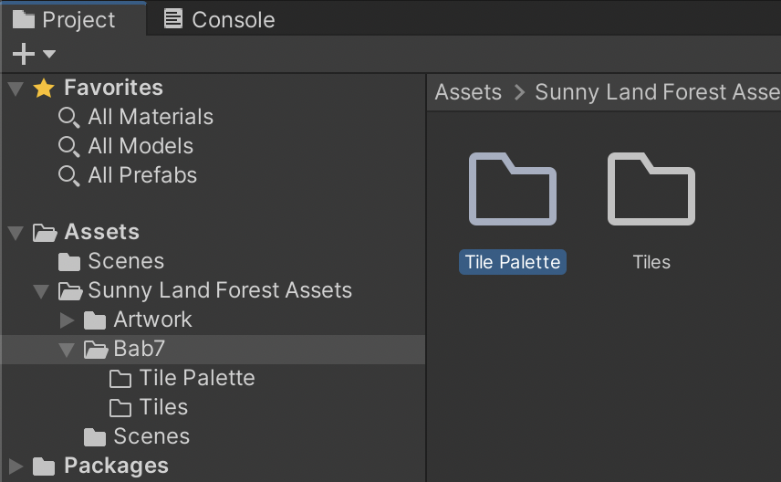

Gambar 8. 4 menambahkan folder “tile palette”

1. Tambahkan scene pada folder bab 7, klik kanan lalu pilh create >. Scene.

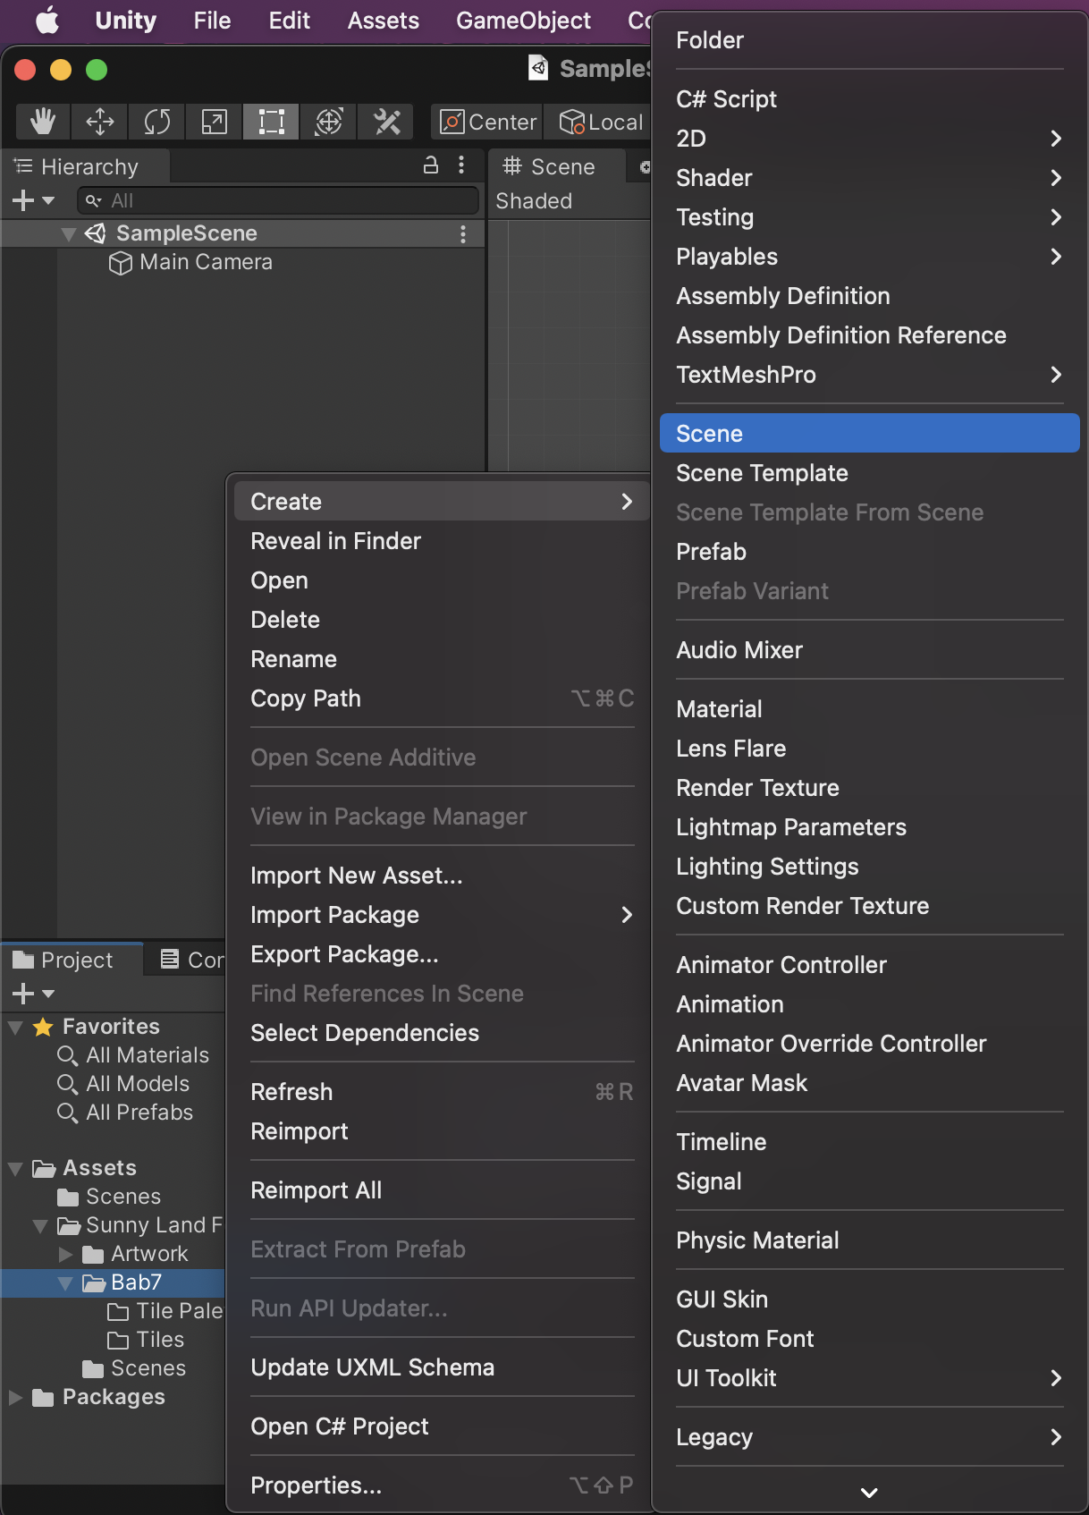

Gambar 8. 5 menambahkan scene

1. Berikan nama scene dengan nama “Game” atau nama lain. Kemudian klik dua kali pada scene tersebut.

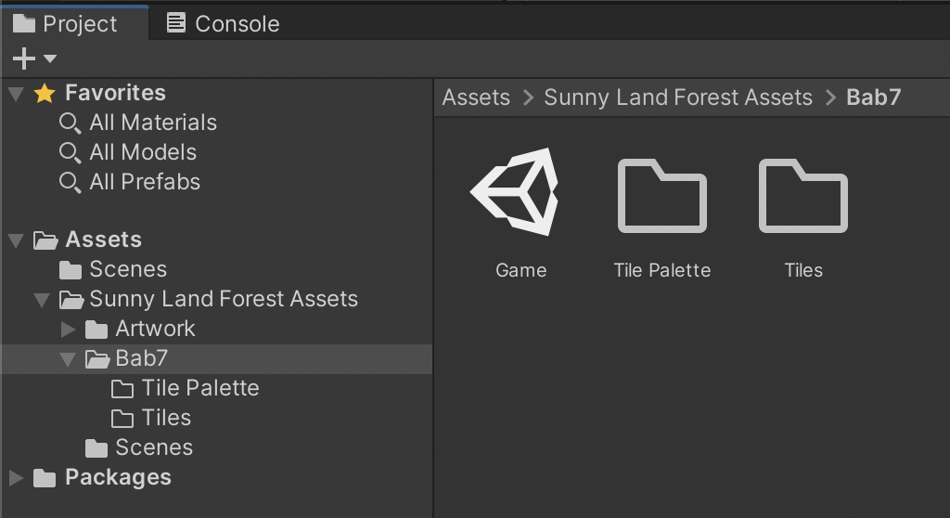

Gambar 8. 6 memberikan nama scane dengan game

1. Klik pada window “Game”, lalu kli pada bagian Free Aspect, pilih rasio 16:9 dan kemudian Kembali ke scene.

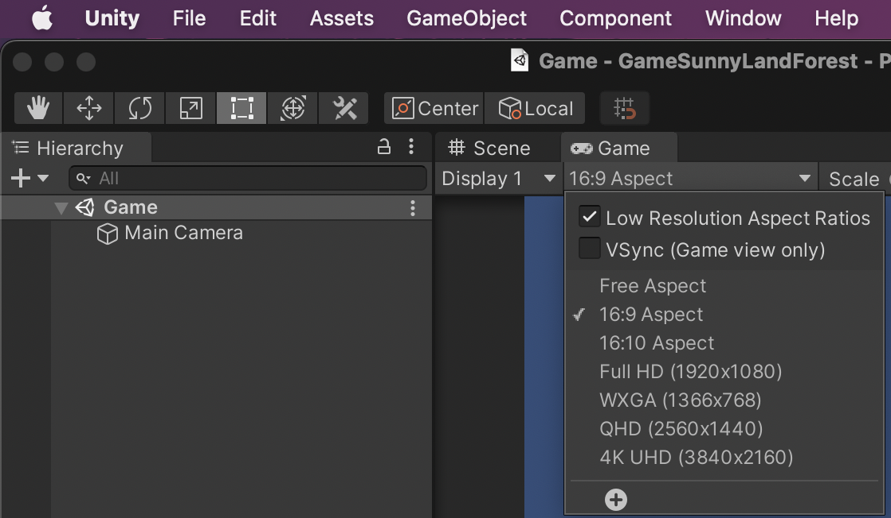

Gambar 8. 7 memilih rasio game

1. Klik menu windows kemudian > 2D > Tile pallete.

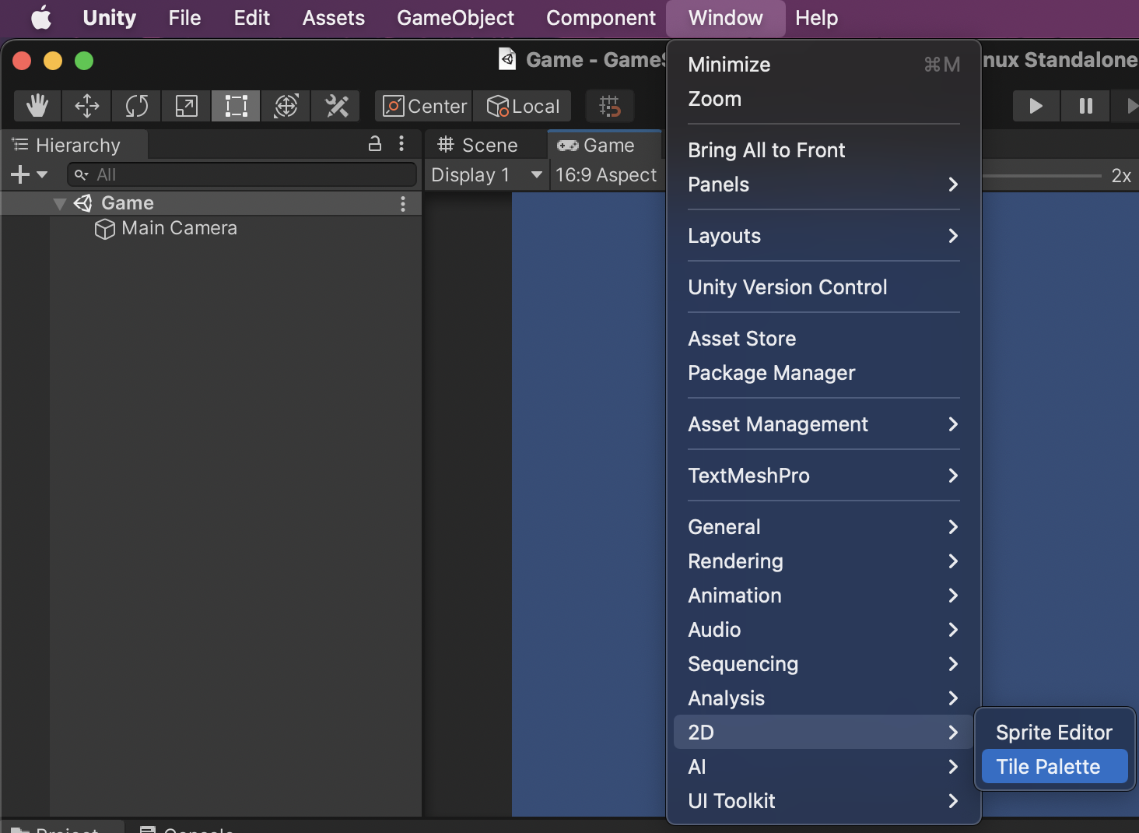

Gambar 8. 8 klik window

1. Ketike windows tile palletes muncul, pilih Create New Pallet, berikan nama pada palet , dan setelah itu klik Create.

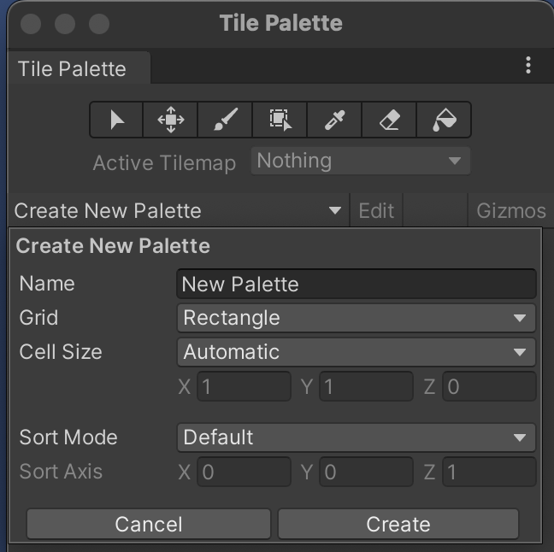

Gambar 8. 9 menambahkan palete

1. Simpan pallete tersebut ke dalam folder “Tile pallete” yang telah dibuat sebelumnya.

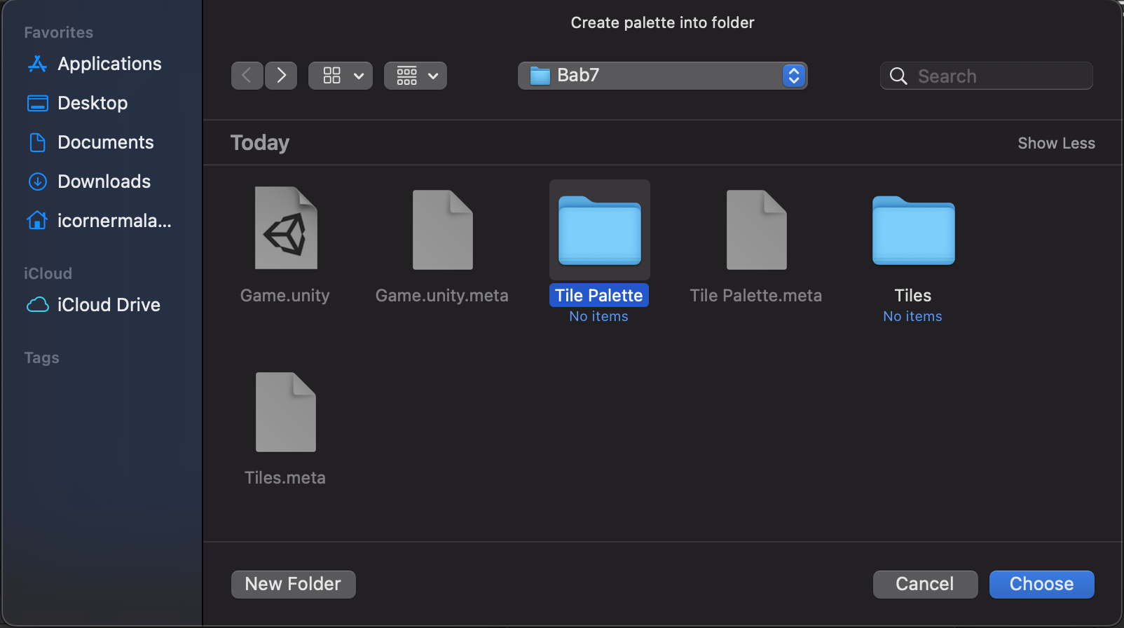

Gambar 8. 10 simpan palete

1. Cari Asset Texture yang telah didownload sebelumnya, lokasinya dapat diliat pada gambar dibawah ini. Pilih “Tileset”, kemudian klik panah kecil di sebelah tileset tersebut untuk membuka berbagai file.

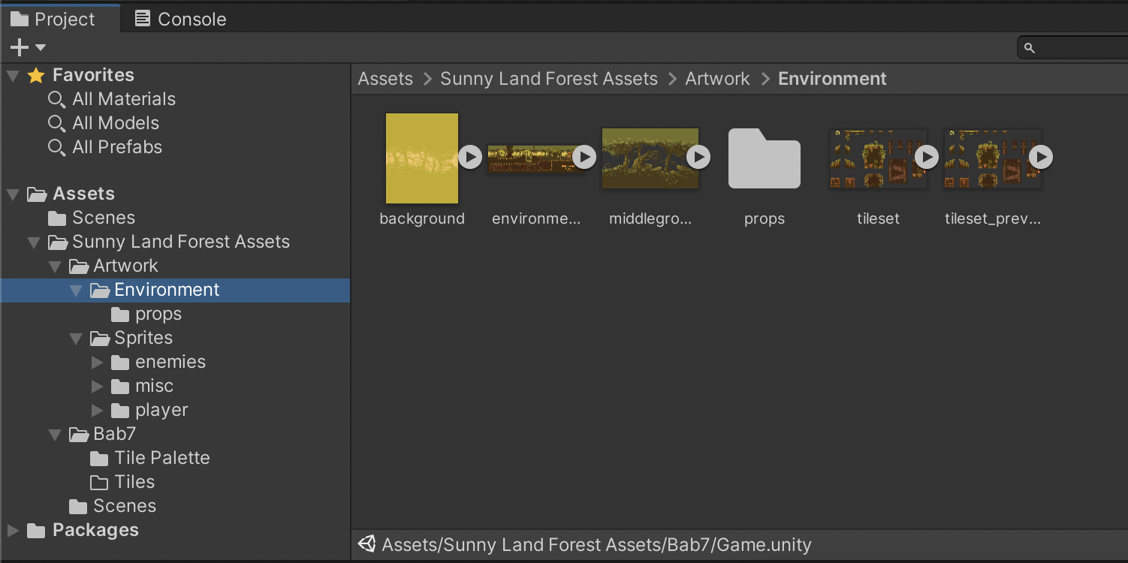

Gambar 8. 11 menambahkan aset texture

1. Drag asset yang diperlukan kedalam tile pallete , simpan dalam folder “Tile” yang sudah dibuat sebelumnya. Tile yang terletak pada menu tile pallete akan diguanakn utuk membuat platform yang akan digunakan dalam game.

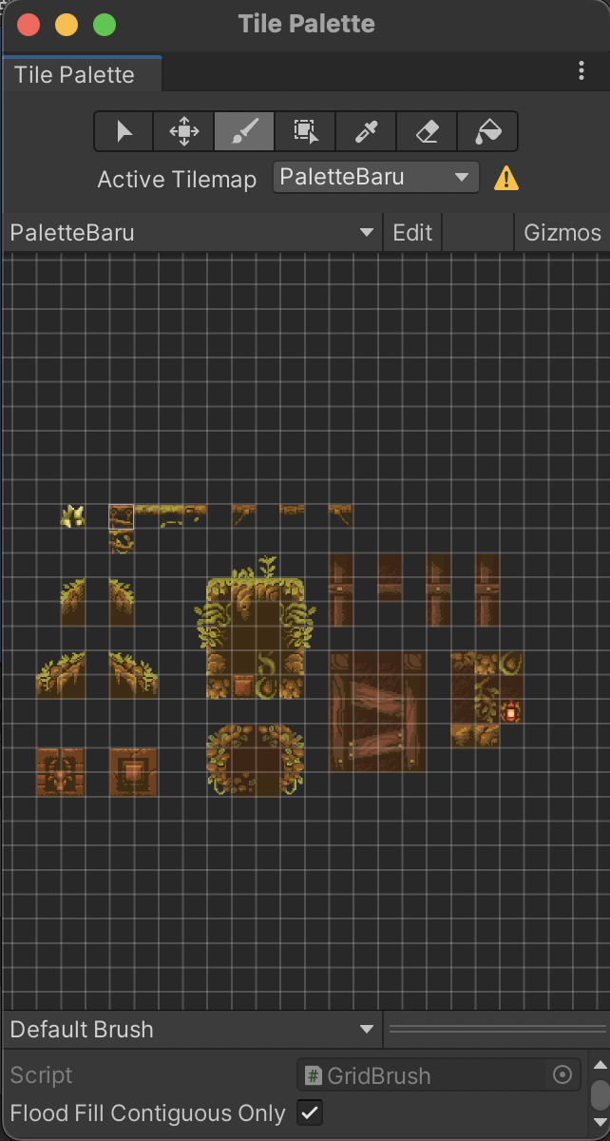

Gambar 8. 12 asset texture file palete

1. Kemudian pada menu Hierarchy(Game), buatkan game object baru dengan cara klik kanan, pilih 2D object?Tilemap>Rectangular, maka ini akan menampilkan kotak-kotak pada pada area kerja untuk memundahkan penempatan tile.

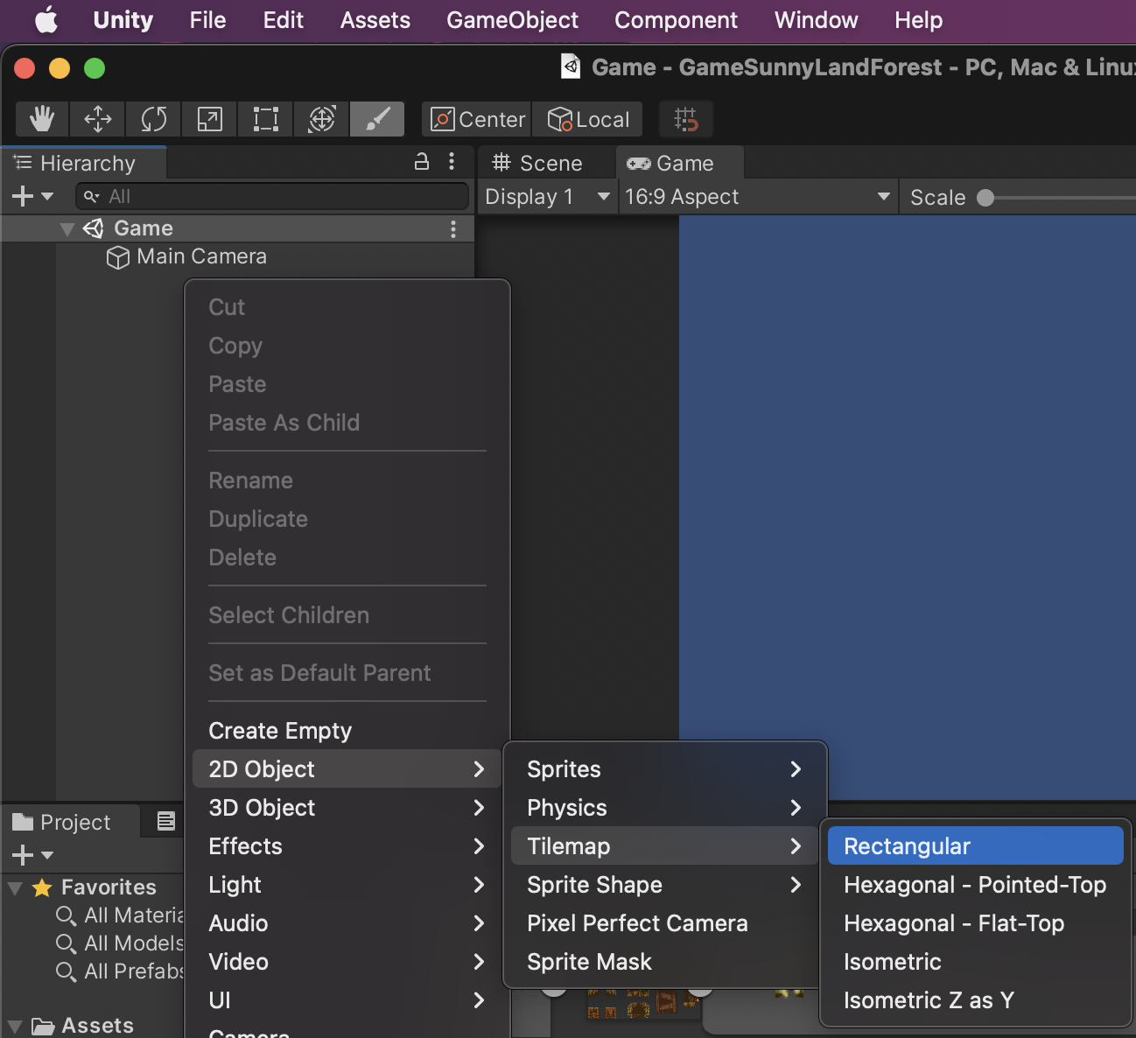

Gambar 8. 13 membuat game objek

1. Kemudian dalam tile palette, gunakan opsi “Pain With Active Brush” (Shortcut B) untuk penempatan tile pada area kerja, yang dapat membuat tile sesuai keinginan.

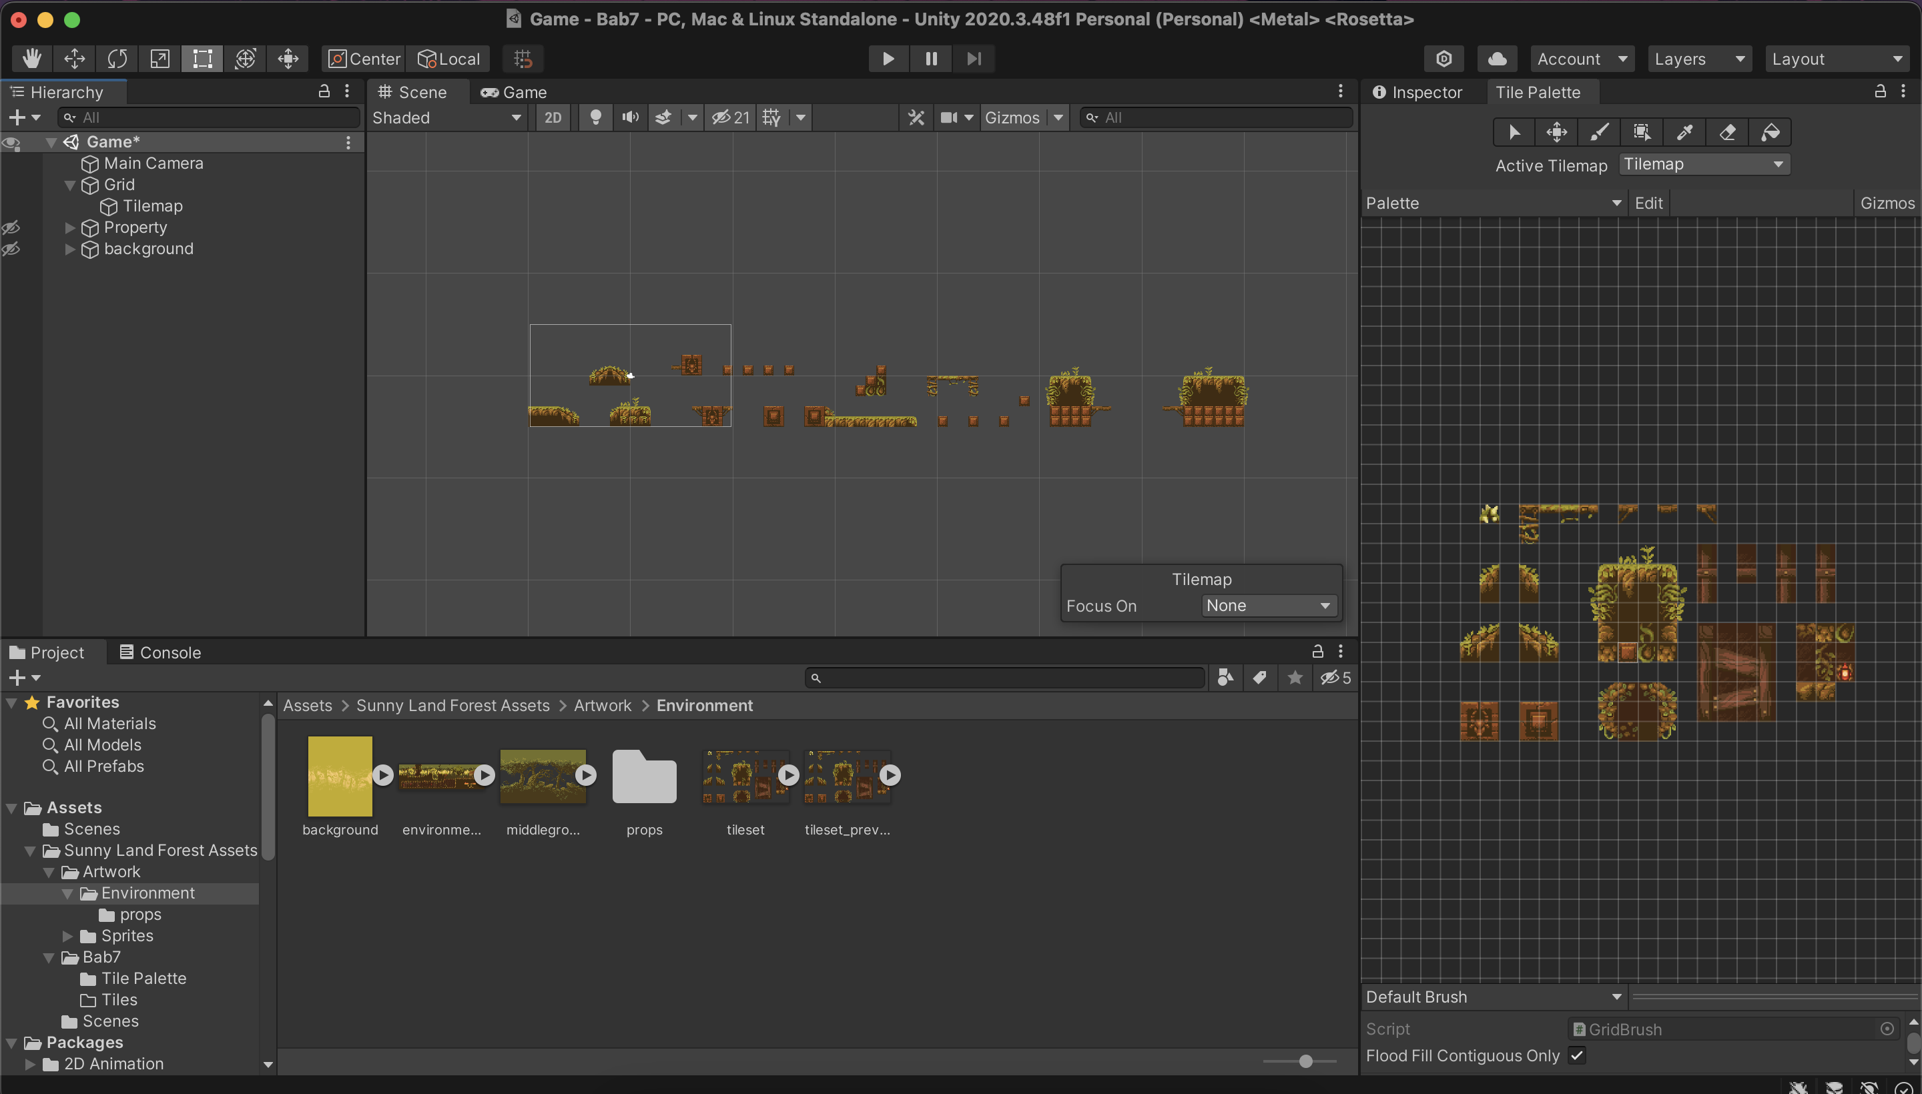

Gambar 8. 14 penempatan tile pada penempatan kerja

1. Klik kanan pada menu hierarcy, pilih Create Empty

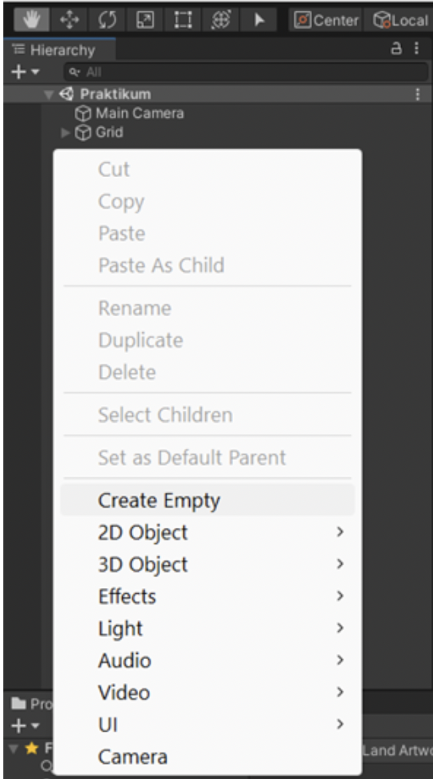

Gambar 8. 15 create Empty

1. Ubah nama GameObject yang sudah dibuat tadi dan ubah Namanya menjadi “Property”, caranya klik kanan GameObject, pilih Rename.

Cari lokasi assets texture yang sudah di download, untuk memprcantik suasana game nantinya. Lokasi texture assets tersebut bisa dilihat dibawah ini.

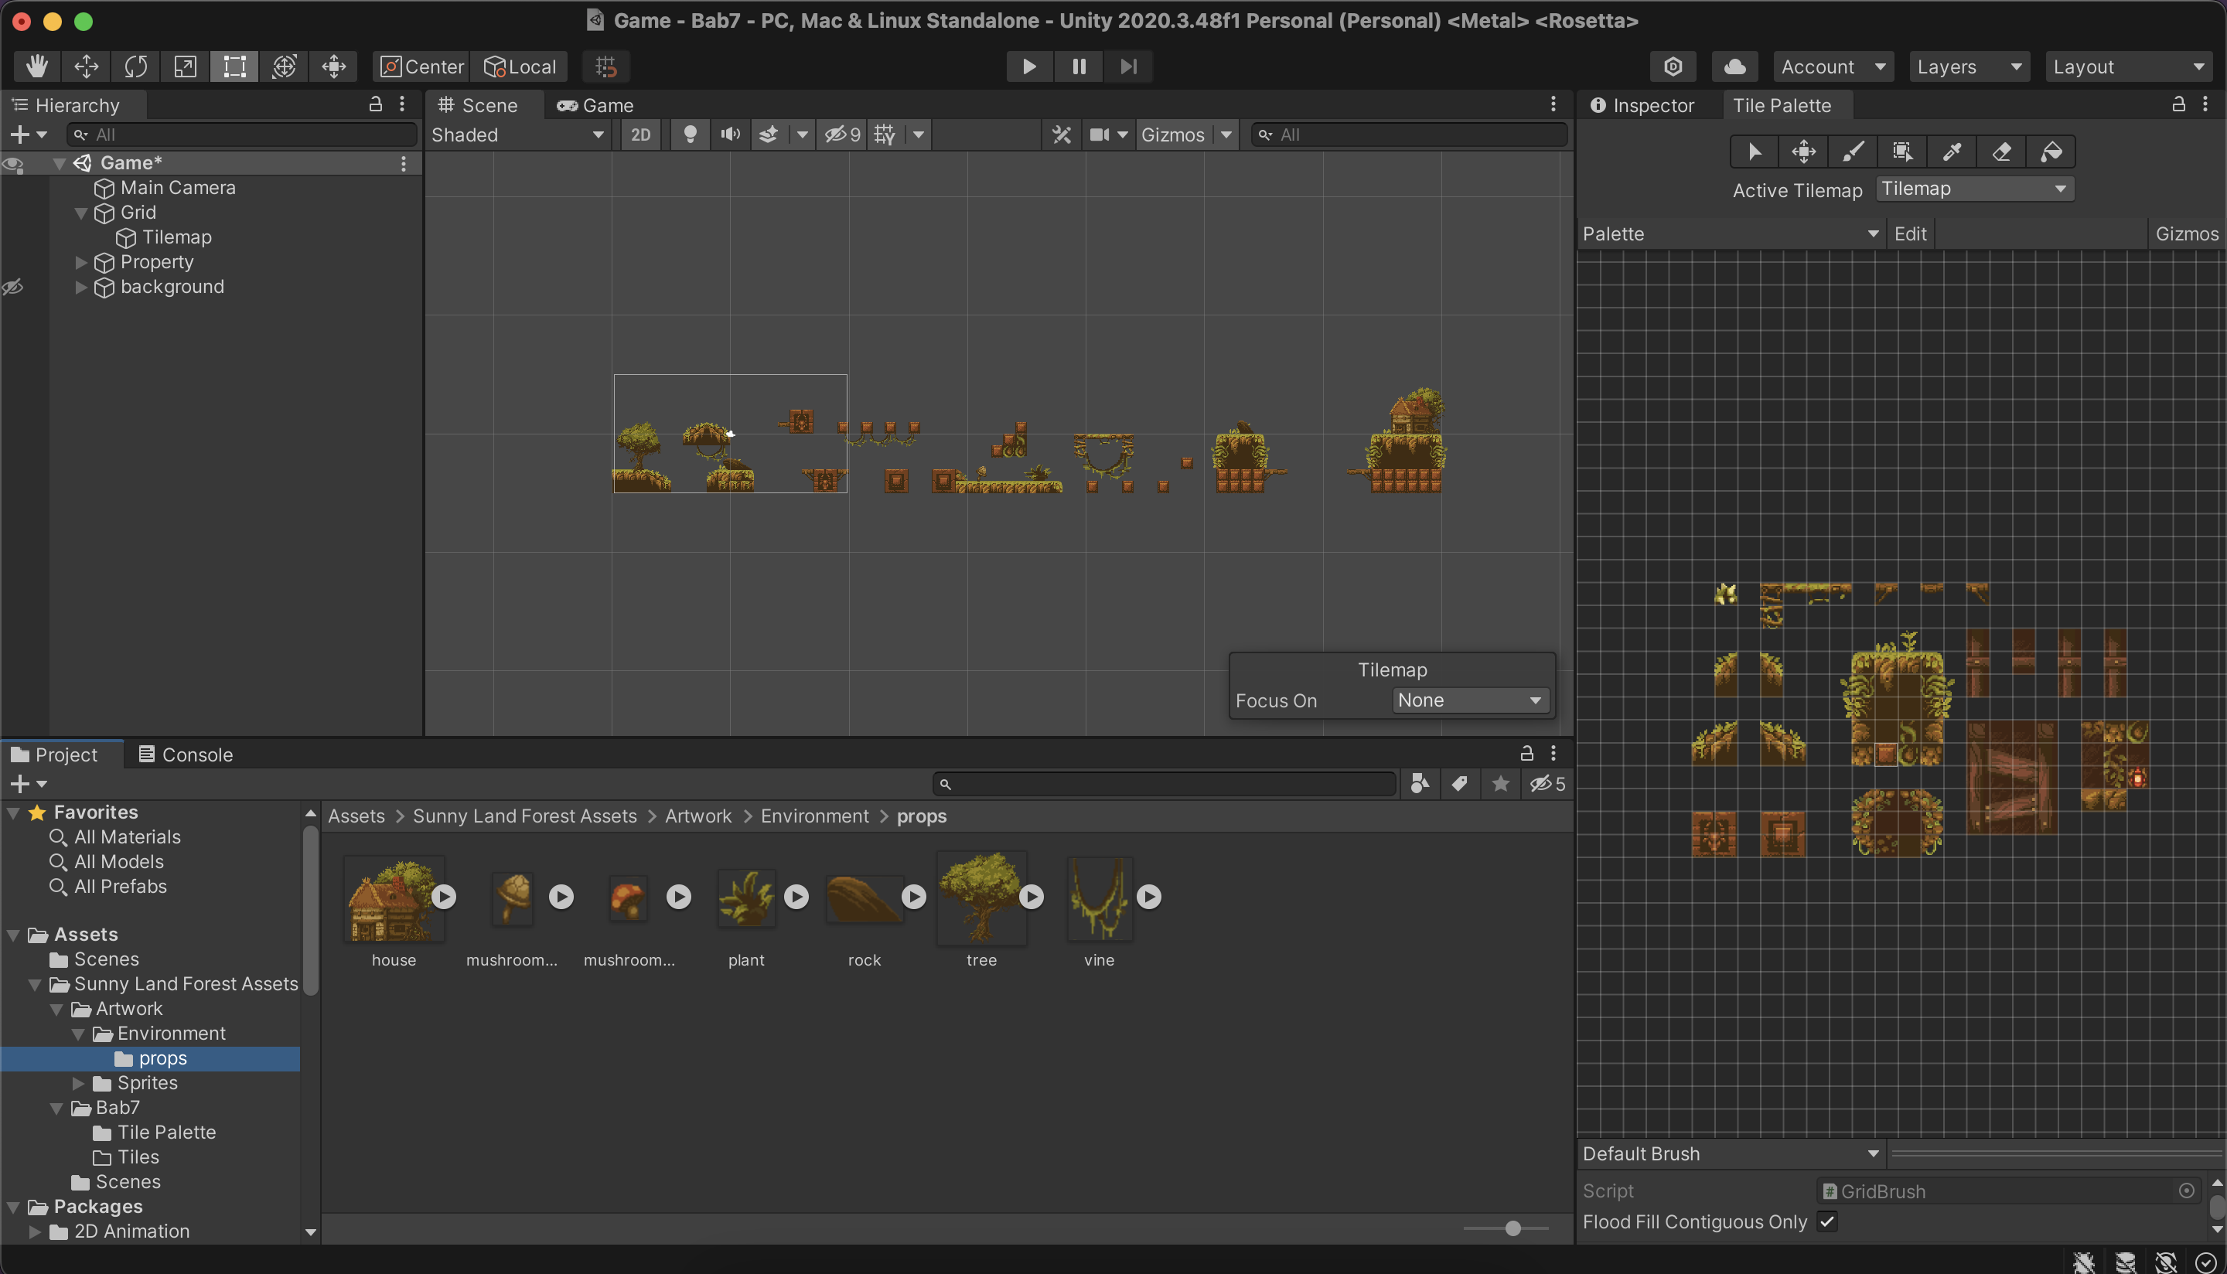

Gambar 8. 16 menambahkan properti

1. Apabila item texture berukuran kecil gunakan rect tools untuk memperbesar icon texture.



Gambar 8. 17 memperbesar icon textur

1. Masuukan assets texture yang diletakan ke dalam hierarchy ke dalam folder property, dengan cara block assets texture dari atas ke bawah, kemudian klik assets texture paling bawah sambil menekan shift, kemudian geser dan letakkan kedalam folder property.

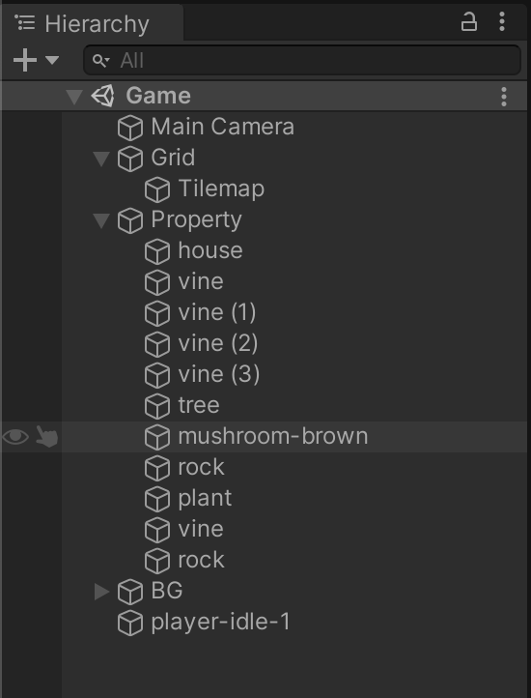

Gambar 8. 18 memasukkan asset texture kedalam properti

1. Klik Tilemap pada menu hierarchy > Pada bagian inspector Tilemap, klik Add component > cari komponen Tilemap Collider 2D > Enter. Komponen Tilemap Collider 2D berguna agar saat memaukkan karakter game, akan dapat menyentug bagian tanah.

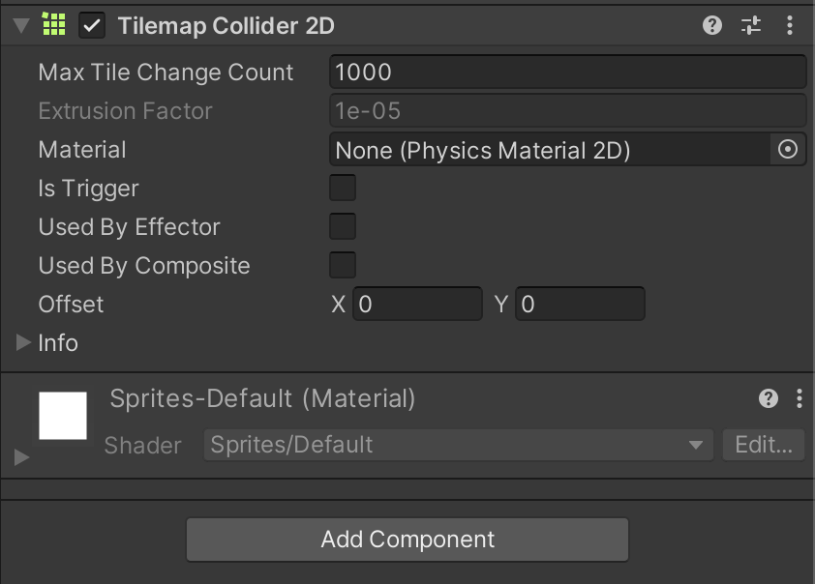

Gambar 8. 19 menambahkan tilemap pada collider 2D

1. Untuk membuat background, klik pada hierarchy 2D object > Sprite dan ganti namanya menjadi “BG”

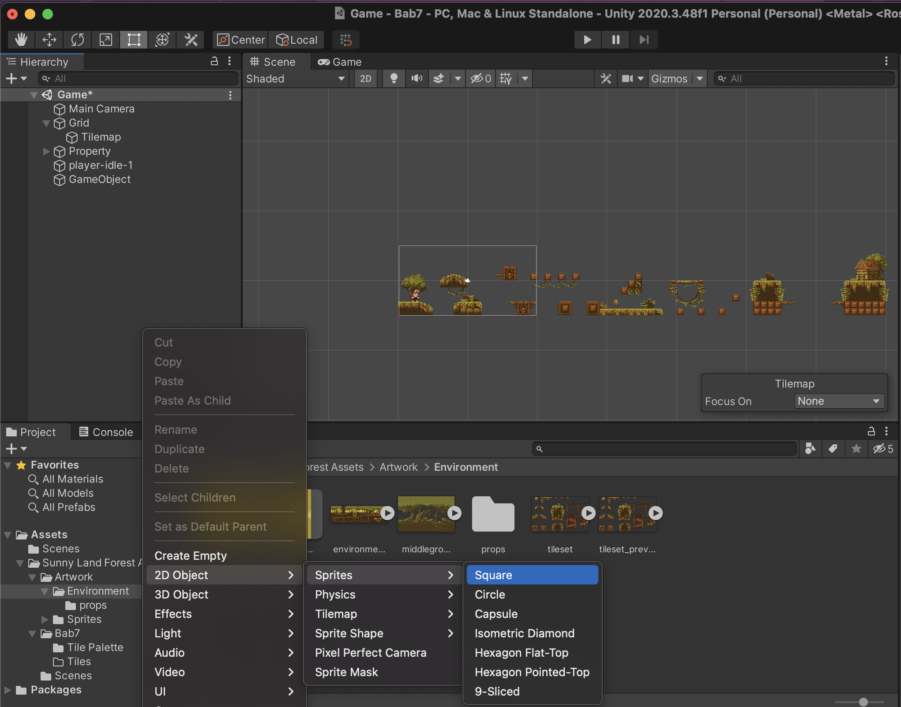

Gambar 8. 20 menambahkan background

1. Drag and drop background ke dalam layer. Kemudian masukkan nama assets ke dalam hierarchy folder BG.

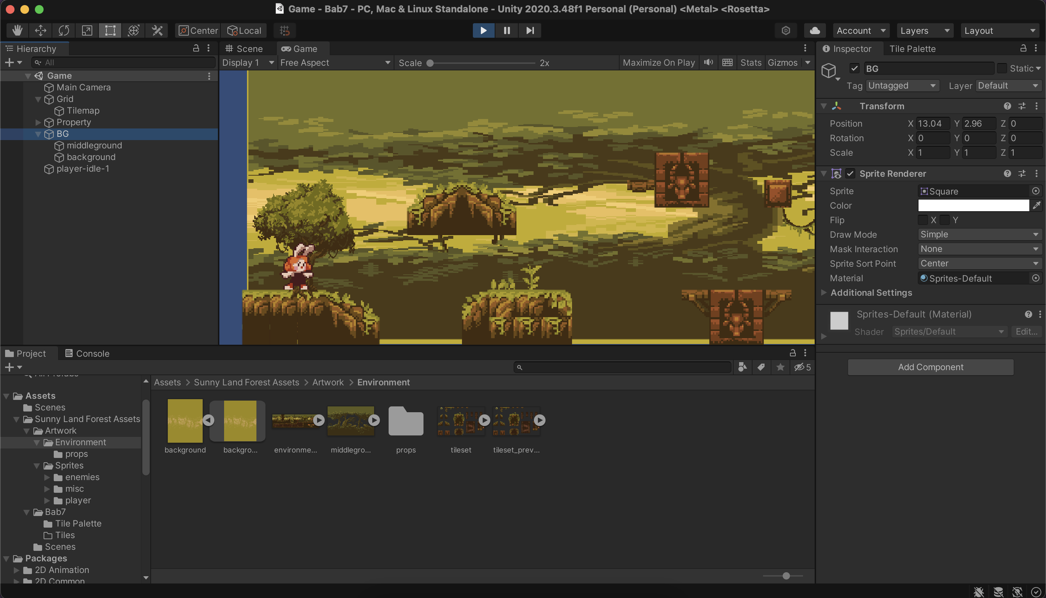

Gambar 8. 21 memasukkan folder dalam background BG

1. Kemudian pergi ke inspector, pada Draw Mode ubahlah menjadi Tiled dan sesuaikan size heightnya sesuai ukuran kamera dan width mencangkup lebar semua asset. Jika background menutupi layar, ubahlah order in layer menjadi -1.

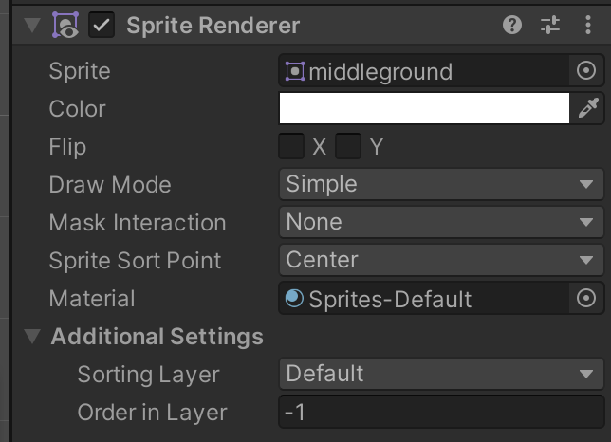

Gambar 8. 22 mengedit inspector

1. klik karakter tersebut, pergi ke Inspector dan klik Add Component , kemudian cari komponen bernama RigidBody2D, komponen tersebut berguna untuk memberikan efek gravitasi pada objek .

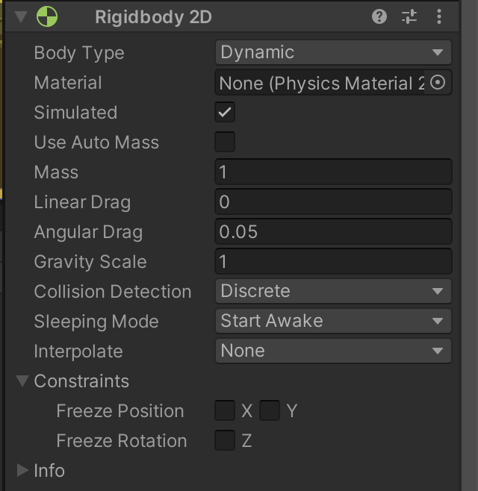

Gambar 8. 23 menambahkan komponen RigidBody2D

1. Tambahkan satu lagi komponen Bernama box collider 2D.

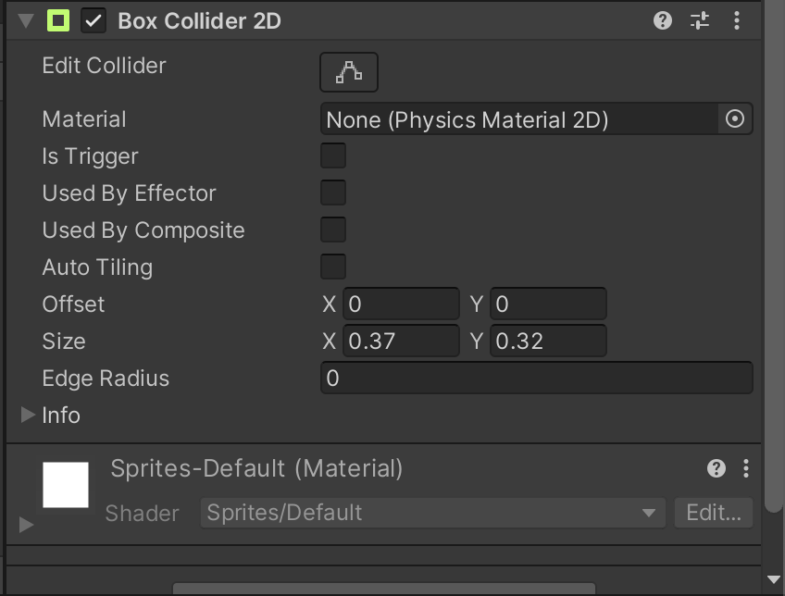

Gambar 8. 24 menambahkan komponen box collider 2D

1. ketika di play karakter akan berpijak pada tanah, antara tilemap dan karakter keduanya harus diberi collider agar keduanya saling menabrak .

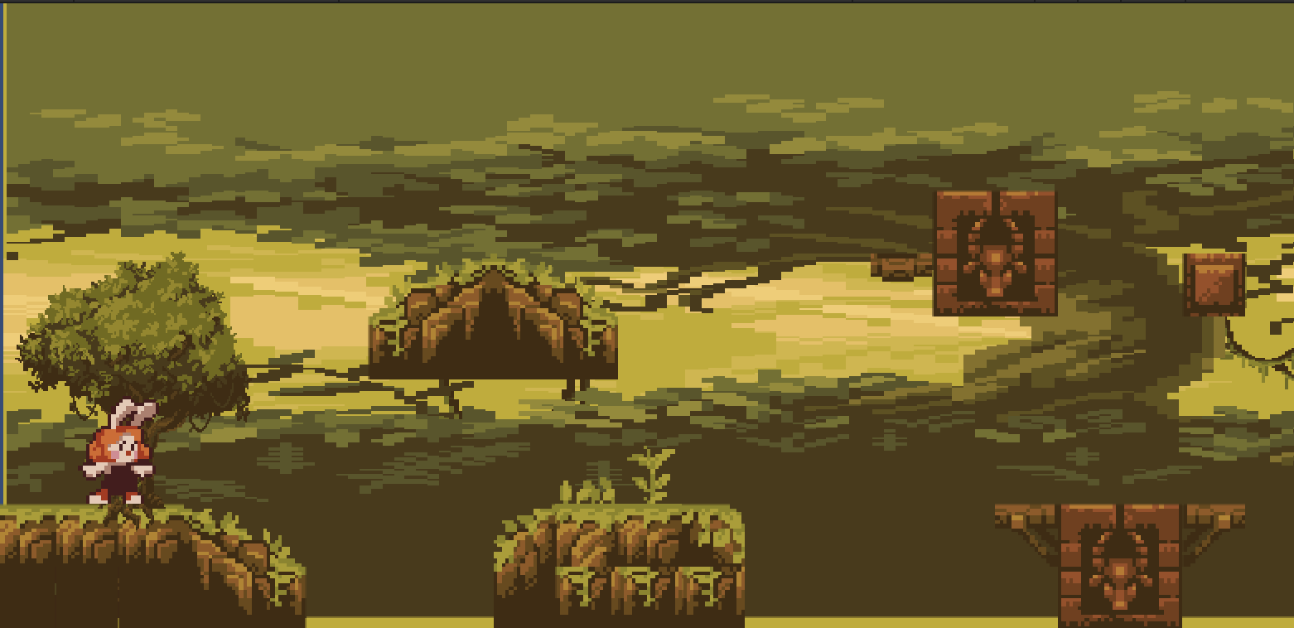

Gambar 8. 25 pemberian tilemap dan collider

1. **Quiz**

|  |  |  |  |
| --- | --- | --- | --- |
| No | Asset | Jenis | Keterangan |
| 1 |  | player | Player Karakter utama dari permainan |
| 2 |  | property | digunakan untuk menambah nyawa |
| 3 |  | property | Indikasot sisa nyawa |
| 4 |  | property | Diguanakn untuk mandapatkan poin |
| 5 |  | enemies | Musuh yang menyerang dari udara |
| 6 |  | Enemy | Musuh yang menyerang dari darat |
| 7 |  | enemy | Musuh yang memiliki kekuatasn untuk memperlambat gerakan |

1. **Link Github Pengumpulan**

https://github.com/FirmanFrezyPradana/2118112_PRAK_ANIGAME.git